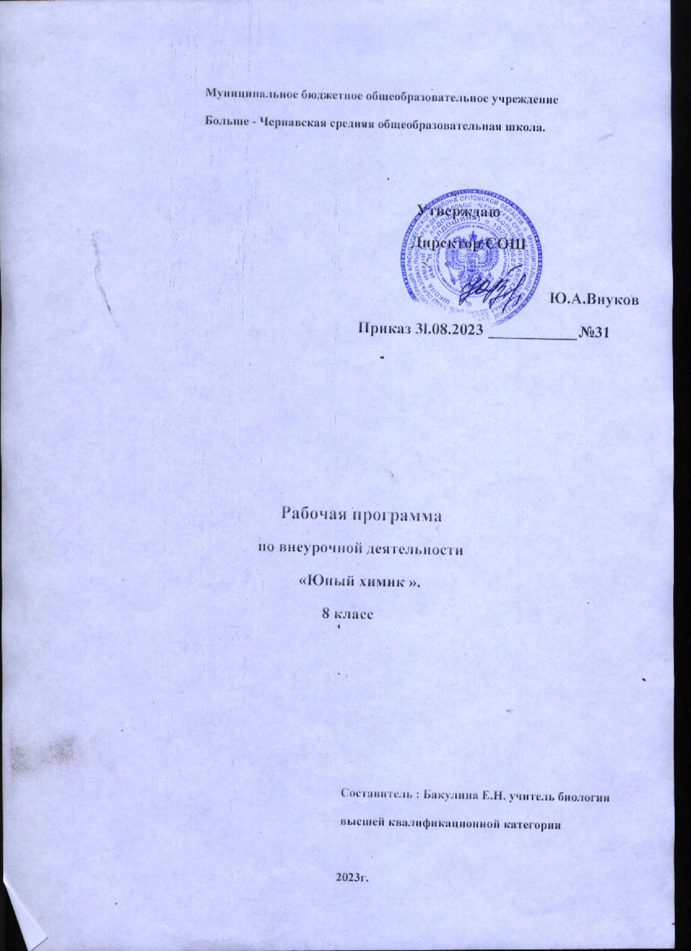

Рабочая программа курса «Юный химик» для 8 класса составлена на основе программы основного общего образования.
Программа рассчитана на 1 учебный час в неделю – 35 часов год.
В рамках программы внеурочной деятельности создаются условия для самореализации и саморазвития каждого ребенка на основе его возможностей во вне учебной деятельности.
Планируемые результаты освоения содержания курса
Личностными результатами изучения предмета являются следующие умения:
- осознавать единство и целостность окружающего мира, возможности его познаваемости и объяснимости на основе достижений науки;
- постепенно выстраивать собственное целостное мировоззрение: осознавать потребность и готовность к самообразованию, в том числе и в рамках самостоятельной деятельности вне школы;
- оценивать жизненные ситуации с точки зрения безопасного образа жизни и сохранения здоровья;
- оценивать экологический риск взаимоотношений человека и природы.
- форировать экологическое мышление: умение оценивать свою деятельность и поступки других людей с точки зрения сохранения окружающей среды - гаранта жизни и благополучия людей на Земле.
Метапредметными результатами изучения предмета является формирование универсальных учебных действий (УУД).
Регулятивные УУД:
- самостоятельно обнаруживать и формулировать учебную проблему, определять цель учебной деятельности;
- выдвигать версии решения проблемы, осознавать конечный результат, выбирать из предложенных и искать самостоятельно средства достижения цели;
- составлять (индивидуально или в группе) план решения проблемы;
- работая по плану, сверять свои действия с целью и, при необходимости, исправлять ошибки самостоятельно;
- в диалоге с учителем совершенствовать самостоятельно выработанные критерии оценки.
Познавательные УУД:
- анализировать, сравнивать, классифицировать и обобщать факты и явления. Выявлять причины и следствия простых явлений.
- осуществлять сравнение, классификацию, самостоятельно выбирая основания и критерии для указанных логических операций;
- строить логическое рассуждение, включающее установление причинно-следственных связей.
- создавать схематические модели с выделением существенных характеристик объекта.
- составлять тезисы, различные виды планов (простых, сложных и т.п.).
- преобразовывать информацию из одного вида в другой (таблицу в текст и пр.).
- уметь определять возможные источники необходимых сведений, производить поиск информации, анализировать и оценивать её достоверность.
Коммуникативные УУД:
- самостоятельно организовывать учебное взаимодействие в группе (определять общие цели, распределять роли, договариваться друг с другом и т.д.).
Предметными результатами изучения предмета являются следующие умения:
- определять роль различных веществ в природе и технике;
- объяснять роль веществ в их круговороте;
- приводить примеры химических процессов в природе;
- находить черты, свидетельствующие об общих признаках химических процессов и их различиях.
- объяснять значение веществ в жизни и хозяйстве человека;
- перечислять отличительные свойства химических веществ;
- различать основные химические процессы;
- определять основные классы неорганических веществ;
- понимать смысл химических терминов;
- характеризовать методы химической науки (наблюдение, сравнение, эксперимент, измерение) и их роль в познании природы;
- проводить химические опыты и эксперименты и объяснять их результаты;
- использовать знания химии при соблюдении правил использования бытовых химических препаратов;
- различать опасные и безопасные вещества.
Инструктаж по технике безопасности.
I. Общие положения
1. Соблюдение требований настоящей инструкции обязательно для всех учащихся, работающих в кабинете химии.
2. К работе в лаборатории допускаются только учащиеся, правильно ответившие на вопросы по технике безопасности в кабинете химии.
3. Учащиеся могут находиться в кабинете только в присутствии учителя, не допускается нахождение учащихся в кабинете химии во время его проветривания; пребывание учащихся в помещении лаборантской не допускается.
4. Присутствие посторонних лиц в кабинете химии во время эксперимента допускается только с разрешения учителя.
5. Учащимся запрещается выносить из кабинета и вносить в него любые вещества без разрешения учителя.
6. Не допускается загромождение проходов портфелями и сумками, они должны помещаться на специальное место.
7. В кабинете химии запрещается принимать пищу и напитки, бегать по кабинету, шуметь и устраивать игры.
8. Во время работы в кабинете химии учащиеся должны быть максимально внимательными, дисциплинированными, строго следовать указаниям учителя, соблюдать тишину, поддерживать чистоту и порядок на рабочем месте.
9. Учащиеся, присутствующие на лабораторной или практической работе без халата, непосредственно к проведению эксперимента не допускаются.
II. Обеспечение безопасности перед началом работы
1. Перед проведением экспериментальной работы каждый учащийся должен надеть халат; учащиеся, имеющие длинные волосы, должны собрать их, чтобы исключить возможность соприкосновения с лабораторным оборудованием, реактивами и тем более – с открытым огнем.
2. Прежде чем приступить к выполнению эксперимента, учащиеся должны по учебнику или инструктивной карточке изучить и уяснить порядок выполнения предстоящей работы.
3. Учащиеся обязаны внимательно выслушать инструктаж учителя по технике безопасности в соответствии с особенностями предстоящей работы. Текущий инструктаж по технике безопасности перед практической работой регистрируется собственноручно учащимися в тетрадях для практических работ.
4. Приступать к проведению эксперимента учащиеся могут только с разрешения учителя.
III. Обеспечение безопасности во время работы
1. Во время демонстрационных опытов учащиеся должны находиться на своих рабочих местах или пересесть по указанию учителя на другое, более безопасное место.
2. При выполнении лабораторных и практических работ учащиеся должны неукоснительно соблюдать правила техники безопасности, следить, чтобы вещества не попадали на кожу лица и рук, т.к. многие из них вызывают раздражение кожи и слизистых оболочек.
3. Никакие вещества в лаборатории нельзя пробовать на вкус! Нюхать вещества можно, лишь осторожно направляя на себя их пары или газы легким движением ладони, нельзя наклоняться к сосуду и вдыхать полной грудью.
4. При выполнении лабораторных работ учащиеся должны точно повторять действия учителя, показывающего, как нужно правильно проводить эксперимент.
5. Подготовленный к работе прибор учащиеся должны показать учителю или лаборанту.
6. Реактивами необходимо пользоваться следующим образом: сухое вещество брать шпателем, жидкие реактивы – капельницей или наливая раствор из склянки; держать склянку этикеткой к ладони (чтобы капли раствора не повредили надпись). Избыток взятого вещества нельзя ссыпать и сливать обратно в склянку с реактивом, для этой цели служат санитарные склянки. Все работы с вредными веществами проводятся в вытяжном шкафу.
7. По первому требованию учителя учащиеся обязаны немедленно прекратить выполнение работы (эксперимента). Возобновление работы возможно только с разрешения учителя.
8. Для нагревания жидкостей разрешается использовать только тонкостенную посуду. Пробирки для нагревания жидкостей запрещается наполнять более чем на одну треть их объема. Отверстие пробирки при нагревании нельзя направлять в сторону учащихся и на себя.
9. Учащимся запрещается самостоятельно проводить любые опыты, не предусмотренные в данной работе.
10. Учащимся запрещается выливать в канализацию растворы и органические жидкости.
11. О разлитых и рассыпанных реактивах учащиеся должны немедленно сообщить учителю или лаборанту. Учащимся запрещается самостоятельно убирать любые вещества.
12. О всех неполадках в работе оборудования, водопровода, электросети и т.п. учащиеся обязаны сообщить учителю или лаборанту. Учащимся запрещается самостоятельно устранять неисправности.
13. При получении травм (порезы, ожоги и т п.), а также при плохом самочувствии учащиеся должны немедленно сообщить об этом учителю или лаборанту.
14. Во время работы учащимся запрещается переходить на другое рабочее место без разрешения учителя.
15. Учащимся запрещается брать вещества и какое-либо оборудование с не задействованных на данный момент рабочих мест.
16. Недопустимо во время работы перебрасывать друг другу какие-либо вещи (учебники, тетради, ручки и др.).
17. Запрещается оставлять без присмотра включенные нагревательные приборы, а также зажигать спиртовки без надобности.
IV. Обеспечение безопасности по окончании работы
1. Уборка рабочих мест по окончании работы производится в соответствии с указаниями учителя.
2. Учащиеся должны привести в порядок свое рабочее место, сдать учителю или лаборанту дополнительные реактивы и оборудование, выданные в лотке.

2.Содержание учебного курса
Введение (6 ч).
Природа живая и неживая. Явления природы. Человек – часть природы. Влияние человека на природу. Необходимость изучения природы и бережного отношения к ней. Охрана природы.
Тела и вещества. Что изучает химия. Краткий очерк истории химии. Алхимия. Научные методы изучения природы: наблюдение, опыт, теория. Химия вчера, сегодня, завтра. Техника безопасности в кабинете химии. Знакомство с простейшим химическим оборудованием.
Демонстрация. Удивительные опыты.
Лабораторная работа. Знакомство с оборудованием для практических и лабораторных работ.
Тела и вещества (12 часов)
Характеристики тел и веществ (форма, объем, цвет, запах). Твердое, жидкое и газообразное состояния вещества. Отличие чистых веществ от смесей. Способы разделения смесей. Делимость вещества. Молекулы, атомы, ионы. Представление о размерах частиц вещества. Движение частиц вещества. Связь скорости движения частиц с температурой. Диффузия в твердых телах, жидкостях и газах. Взаимодействие частиц вещества и атомов. Пояснение строения и свойств твердых тел, жидкостей и газов с молекулярной точки зрения. Строение атома и иона.
Знаки химических элементов. Периодическая система Д.И.Менделеева. Простые и сложные вещества (кислород, азот, вода, углекислый газ, поваренная соль). Химическая формула. Кислород. Свойства кислорода. Значение для живых организмов. Фотосинтез. Водород. Вода и её свойства. Вода как растворитель. Цветность. Мутность. Запах. Способы очистки воды: отставание, фильтрование, обеззараживание. Воздух – смесь газов.
Демонстрация. 1. Свойства веществ. 2. Наблюдение явления диффузии. 3. Наблюдение взаимодействия молекул разных веществ. 4. Вода-растворитель. 5. Органолептические показатели воды. 6. «Очистка воды». 7. Обнаружение кислорода в составе воздуха. 8. Получение кислорода из перекиси водорода.
Химические явления (11 часов)
Физические и химические явления. Химические реакции, их признаки и условия их протекания. Сохранение массы вещества при химических реакциях. Реакции разложения и соединения. Горение как реакция соединения. Оксиды (углекислый газ, негашеная известь, кварц). Нахождение в природе, физические и химические свойства; применение. Кислоты, правила работы с кислотами, их применение. Кислота в желудке человека. Кислотные дожди. Основания. Свойства щелочей, правила работы с ними, их физические и некоторые химические свойства, применение.
Понятие о солях. Соли (поваренная соль, сода, мел, мрамор, известняк, медный купорос и др.). Наиболее характерные применения солей. Наиболее известные органические вещества – углеводы (глюкоза, сахароза, крахмал), некоторые их свойства, применение; белки, их роль в жизни человека, искусственная пища; жиры, их роль в жизни человека, использование в технике; природный газ и нефть, продукты их переработки.
Демонстрация. 1. Наблюдение физических и химических явлений. 2. Проверка принадлежности вещества к кислотам или основаниям различными индикаторами. 3. Выяснение растворимости солей в воде. 4. Обнаружение кислот в продуктах питания.
Увлекательная химия для экспериментаторов (6 часов)
Симпатические чернила: назначение, простейшие рецепты. Состав акварельных красок. Правила обращения с ними. Состав школьного мела. Индикаторы. Изменение окраски индикаторов в различных средах. Природные индикаторы.
Демонстрация 1. «Секретные чернила». 2. «Получение акварельных красок». 3. «Определение среды раствора с помощью индикаторов». 4. «Приготовление растительных индикаторов и определение с помощью них среды раствора». Карбонат кальция. 1. Опыт с кусочком мела.2. Мрамор и гипс. 3. Раковина улитки. 4. Что содержится в зубной пасте?

Тематическое планирование (35 часов)

№ урока | Тема | Коли  чество часов
1 | Природа. Явления природы. Человек – часть природы. Влияние человека на природу. | 1
2 | Необходимость изучения природы и бережного отношения к ней. Охрана природы. | 1
3 | Тела и вещества. Что изучает химия. | 1
4 | Краткий очерк истории химии. Алхимия. | 1
5 | Научные методы изучения природы: наблюдение, опыт, теория. | 1
6 | Химия вчера, сегодня ,завтра. | 1
7 | Характеристики тел и веществ (форма, объем, цвет, запах). | 1
8 | Твердое, жидкое и газообразное состояния вещества. | 1
9 | Отличие чистых веществ от смесей. Способы разделения смесей. | 1
10 | Делимость вещества. Молекулы, атомы, ионы. | 1
11 | Движение частиц вещества. Диффузия в твердых телах, жидкостях и газах. | 1
12 | Строение и свойства твердых тел, жидкостей и газов с молекулярной точки зрения. | 1
13 | Знаки химических элементов. Периодическая система Д.И.Менделеева. | 1
14 | Простые и сложные вещества (кислород, азот, вода, углекислый газ, поваренная соль). Химическая формула. | 1
15 | Кислород. Свойства кислорода. Значение для живых организмов. Фотосинтез. | 1
16 | Водород. Вода и её свойства. Вода как растворитель. Цветность. Мутность. Запах. | 1
17 | Способы очистки воды: отставание, фильтрование, обеззараживание. | 1
18 | Воздух – смесь газов. | 1
19 | Физические и химические явления. Химические реакции, их признаки и условия их протекания. | 1
20 | Сохранение массы вещества при химических реакциях. | 1
21 | Реакции разложения и соединения. Горение как реакция соединения. | 1
22 | Оксиды (углекислый газ, негашеная известь, кварц). Нахождение в природе, применение. | 1
23 | Кислоты, правила работы с кислотами, их применение. Кислота в желудке человека. Кислотные дожди. | 1
24 | Основания. Правила работы с ними, их свойства, применение. | 1
25 | Соли (поваренная соль, сода, мел, мрамор, известняк, медный купорос ). Наиболее характерные применения солей. | 1
26 | Углеводы (глюкоза, сахароза, крахмал), некоторые их свойства, применение. | 1
27 | Белки, их роль в жизни человека, искусственная пища. | 1
28 | Жиры, их роль в жизни человека, использование в технике. | 1
29 | Природный газ и нефть, продукты их переработки. | 1
30 | Симпатические чернила: назначение, простейшие рецепты. | 1
31 | Состав акварельных красок. Правила обращения с ними. | 1
32 | Состав школьного мела. | 1
33 | Индикаторы. | 1
34 | Природные индикаторы. | 1
35 | Изменение окраски индикаторов в различных средах. | 1

